
HUAZHONG AGRICULTURAL UNIVERSITY


《狮山约享》
软件概要设计说明书

2025-03
版本变更历史
版本 | 提交日期 | 主要编制人 | 审核人 | 版本说明
1.0 | 2025.3.25 | 贺云鹏、李佩 | 李佩 | 引言部分、需求复审、软件逻辑体系结构设计
1.1 | 2025.3.29 | 周锐谦、李佩 | 全体 | 物理体系结构、模块设计
1.2 | 2025.4.3 | 贺云鹏、周锐谦 | 全体 | 外部接口与内部接口设计
1.3 | 2025.4.8 | 李佩、贺云鹏 | 周锐谦 | 用户接口设计
1.4 | 2025.4.13 | 全体 | 全体 | 数据结构设计，检查完善
2.0 | 2025.5.3 | 全体 | 全体 | 基于成品，修改完善概要设计

1引言 4
1.1编写目的 4
1.2范围 4
1.2.1系统目标 4
1.2.2主要软件需求 4
1.2.3软件设计约束、限制 4
1.3术语和缩略词 4
1.4参考资料 4
2体系结构设计 5
2.1 需求复审 5
2.2 软件体系结构 5
2.3 模块设计 5
3接口设计 5
3.1用户接口 5
3.2外部接口 5
3.3内部接口 6
3.3.1 内部模块间关系 6
3.3.2 接口数据描述 6
4数据设计 6
4.1 数据结构 6
4.2 文件和数据库结构 6
5 需求交叉索引 6
6 测试部分 6

1引言

1.1编写目的
本软件概要设计说明书基于《狮山约享》项目的技术需求，系统性地定义软件体系架构、功能模块划分、接口协议规范及核心数据结构，为后续工程实施阶段（含详细设计、代码实现、系统测试）提供技术基准与设计约束。通过标准化模块交互逻辑与数据流转机制，确保开发团队在分布式协作过程中保持架构一致性，降低系统迭代过程中的技术债务风险。
预期读者范围及价值说明：
开发工程师：提供模块化分解方案及接口契约，指导实现符合高内聚低耦合原则的功能组件
质量保障团队：明确各子系统的输入/输出边界，为制定集成测试策略提供架构级验证依据
运维支持人员：通过基础设施拓扑与数据流设计，预先建立系统维护的技术认知框架
项目管理组：基于技术架构的可扩展性分析，辅助进行资源调度与里程碑风险预判

1.2范围

1.2.1系统目标
开发《狮山约享》软件系统的目标是为华中农业大学师生提供一个集成化的校园活动预约与管理平台，解决现有活动管理流程中存在的分散性、低效率等问题，实现活动信息的集中化管理，优化校园活动参与体验，同时为活动组织者提供便捷的管理工具和数据分析支持

1.2.2主要软件需求
功能需求：用户登录、用户信息管理与修改、活动筛选与搜索、活动推荐、活动评论、活动预约、日历显示、消息通知、用户活动参与情况统计、管理员活动发布与通知发布、导出活动预约名单、活动管理、违约处理、活动报告生成
非功能需求：系统响应时间2s以内、活动预约与签到操作时间1s以内、响应式界面、验收标准需求

1.2.3软件设计约束、限制
技术选型：使用B/S框架，前端使用React框架，后端使用Spring Boot技术
经费限制：开发预算有限，主要用于域名申请、技术学习
开发期限：12周完成项目开发与上线

1.3术语和缩略词
狮山约享：软件系统名称
B/S架构：浏览器/服务器架构（Browser/Server Architecture），本项目采用该架构实现前后端分离
React：用于构建用户界面的JavaScript库。
Next.js：基于React的全栈框架。
Spring Boot：用于简化 Java 应用开发的后端框架，

1.4参考资料
[1]马栋萍,杜建萍,秦中云. 高校图书馆观影活动预约及签到系统的设计与实现[J]. 信息技术与信息化,2021(3):13-16. DOI:10.3969/j.issn.1672-9528.2021.03.003.
[2]王素美,高志同,王永超,等. 基于业务管理平台的校园活动管理系统的设计与开发[C]//中国计算机用户协会网络应用分会2020年第二十四届网络新技术与应用年会论文集. 2020:340-343.
[3]黄智霖. 高校校园活动管理系统设计 ——以厦门华厦学院为例[J]. 信息技术与信息化,2021(12):72-74,78. DOI:10.3969/j.issn.1672-9528.2021.12.018.
[4]杜瑛,刘冬杰. 基于Spring Boot+Vue的场地预约管理系统的设计[J]. 电脑知识与技术,2022,18(23):31-32,35.

2体系结构设计

2.1 需求复审
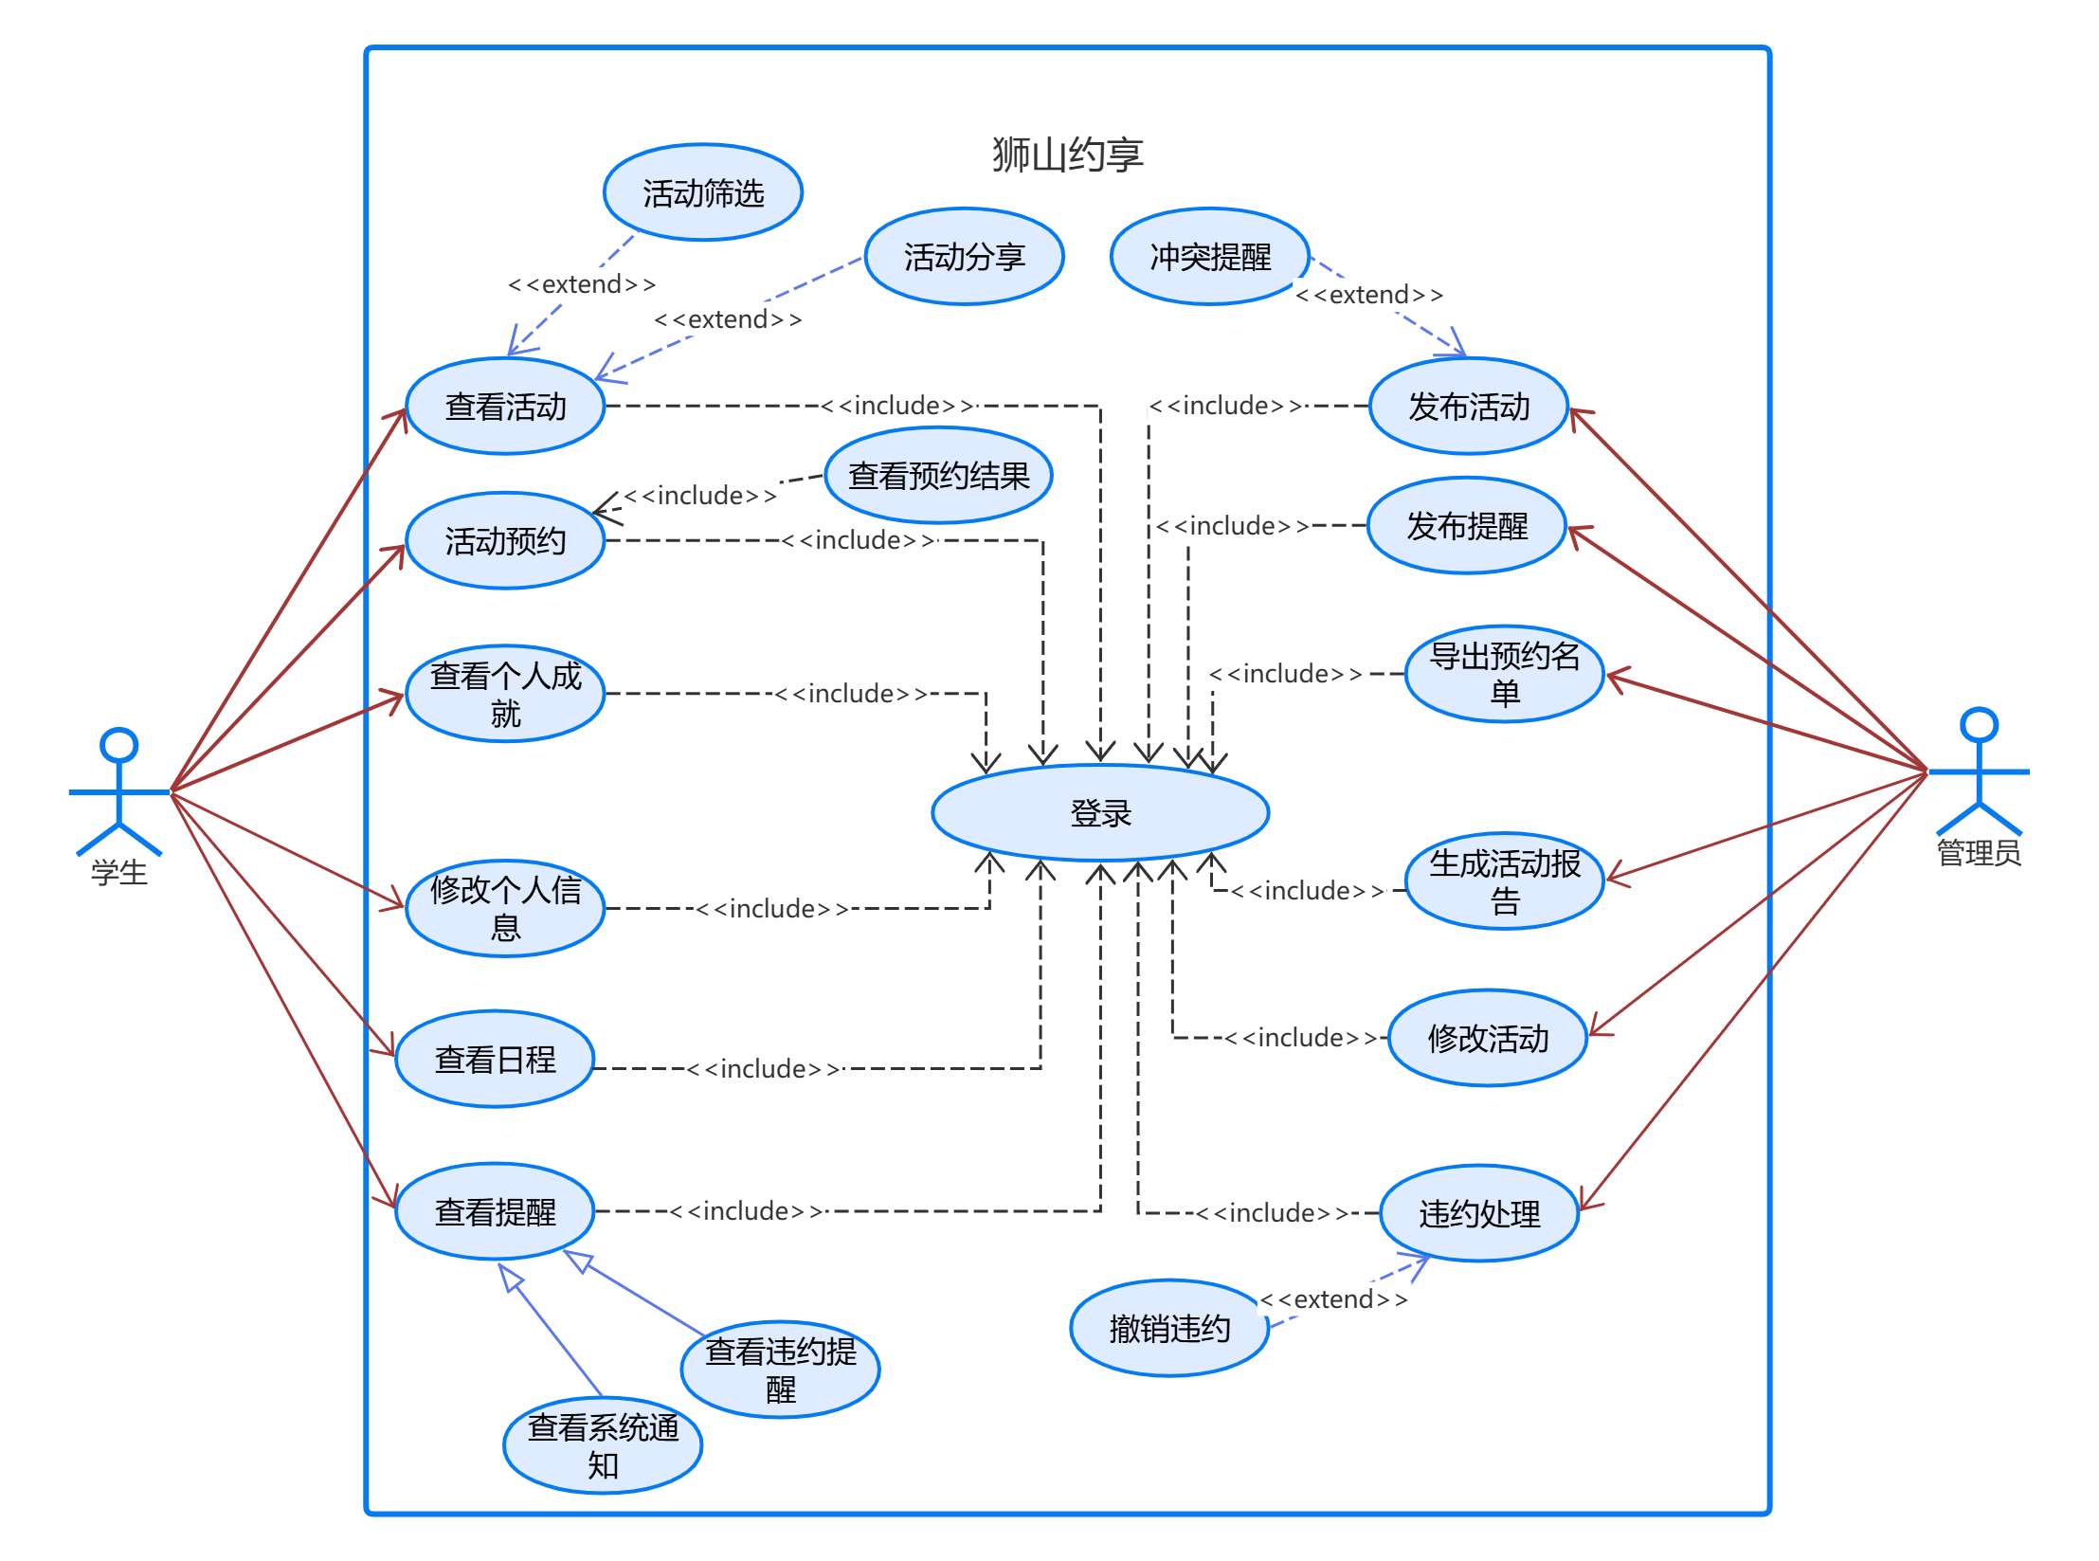
图1 整体用例图
系统采用基于角色的访问控制（RBAC）模式构建核心类图。主要实体类包含用户（User）、活动（Activity）、预约记录（Reservation）、成就（Achievement）、日程（Schedule）和通知（Notification）等业务对象。其中：
用户类（User）
派生普通用户（Member）和管理员（Admin）两个子类
通过login方法实现身份验证，权限控制采用策略模式（PermissionStrategy）
关联操作：
∙ Member调用reserveActivity生成预约记录
∙ Admin执行publishActivity方法触发活动状态变更
活动类（Activity）

封装活动基础属性（时间/地点/容量）
包含状态机模式（ActivityState）管理生命周期（草稿/已发布/已结束）
通过checkConflict方法实现日程冲突检测
关联关系
用户与活动：1:N关联（用户创建多个活动）
活动与预约：1:N聚合（活动包含多个预约记录）
用户与成就：1:N组合（成就不可独立存在）
通知与用户：N:1依赖（通过Observer模式推送）
设计约束
预约记录类（Reservation）强制关联ActivityID和UserID双外键
成就系统（Achievement）采用装饰器模式动态叠加等级标识
违约处理模块依赖备忘录模式（ViolationMemento）保存操作日志
类图完整实现需求规格说明书第3章功能矩阵定义，关键交互逻辑包括：
活动发布流程：Admin → Activity(publish()) → Notification(trigger())
预约生效条件：Member → Activity(checkAvailable()) → Reservation(create())
违约处理链：Admin → Violation(process()) → Notification(generate()) → User(updateCredit())
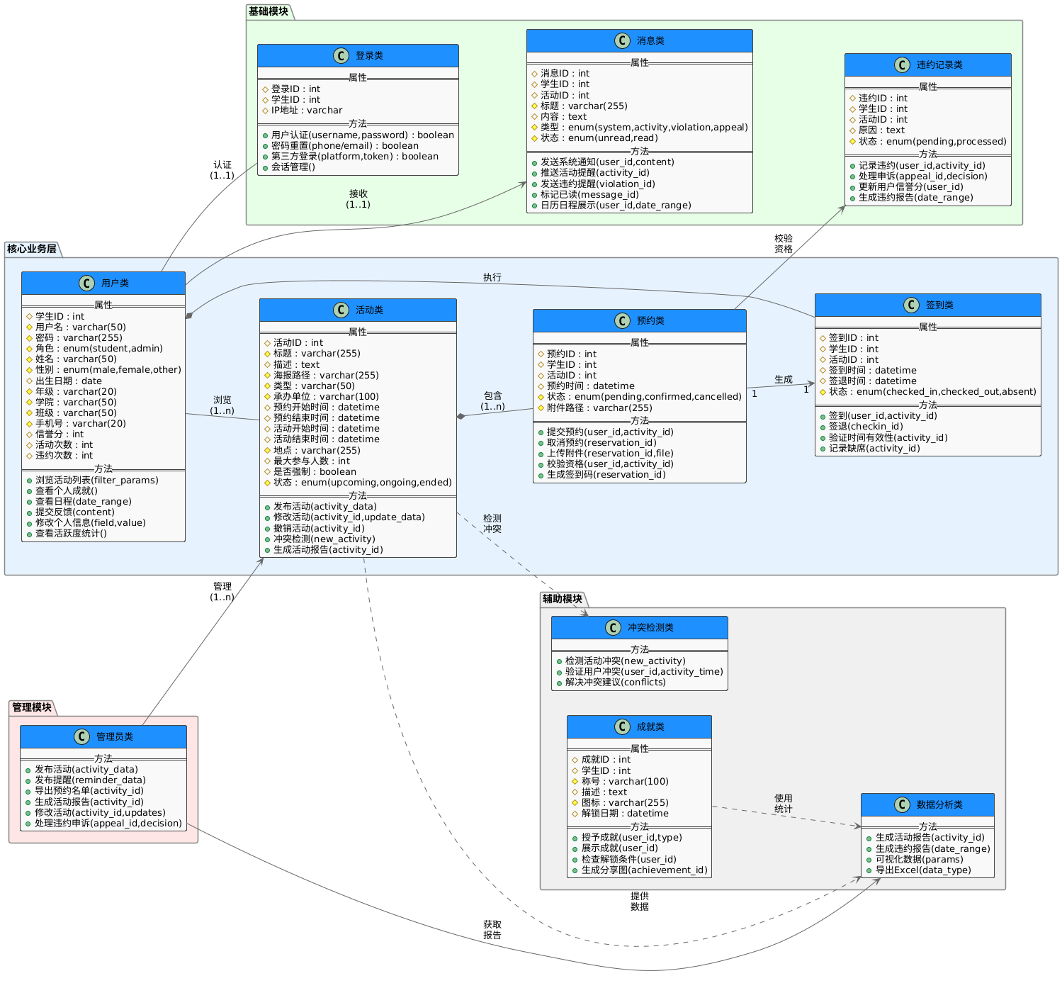
图2 UML类图

2.2 软件体系结构
给出相应的软件体系结构图的表示，并使用文字描述对结构图进行总体解释说明。
如果采用结构化设计方法，采用合适的变换或事务设计方法，将数据流图映射得到软件模块结构图，并对其精化和优化。
若采用面向对象设计方法，依据需求分析得到的类图所描述的业务逻辑，结合设计原则与实现条件，给出业务逻辑适配某技术框架的软件体系结构（如果采用分层的体系结构，则给出总体的分层架构图，前端、后端每个层次可使用包图来描绘，依次按照层级叙述每层的包图的功能，以及包图所涵盖的经过精化调整的设计类图）。

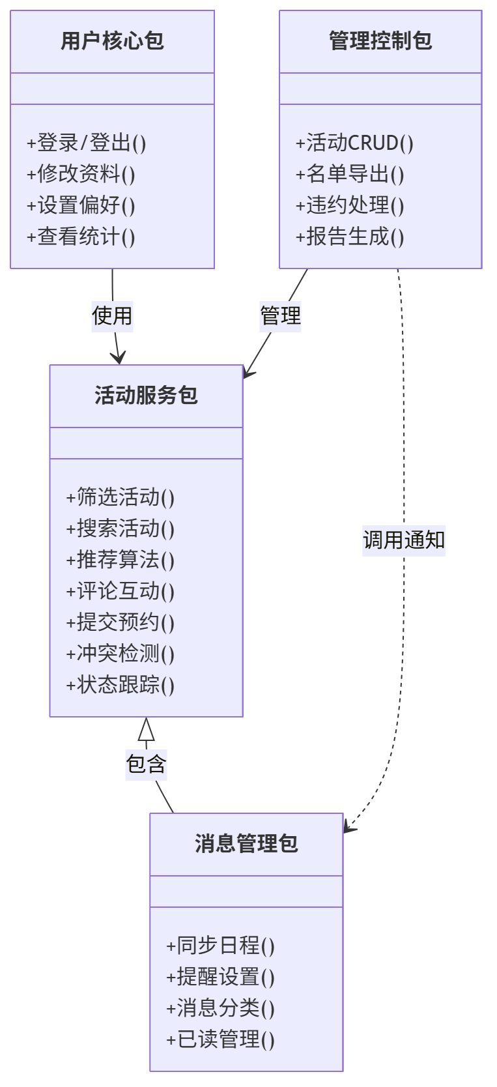

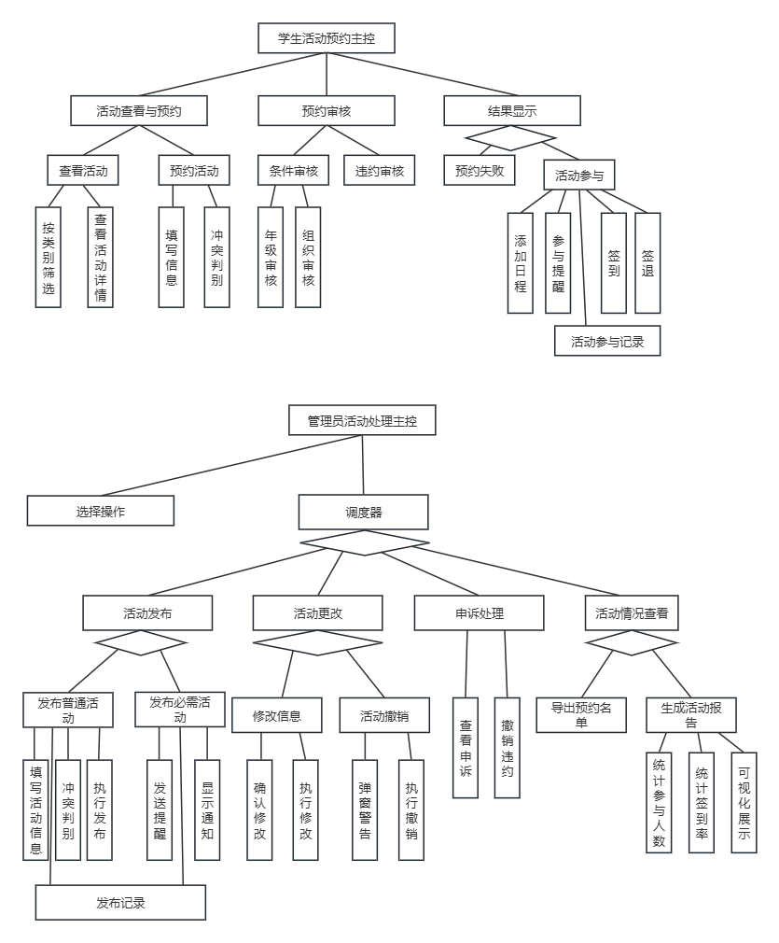

图3 狮山约享软件结构图

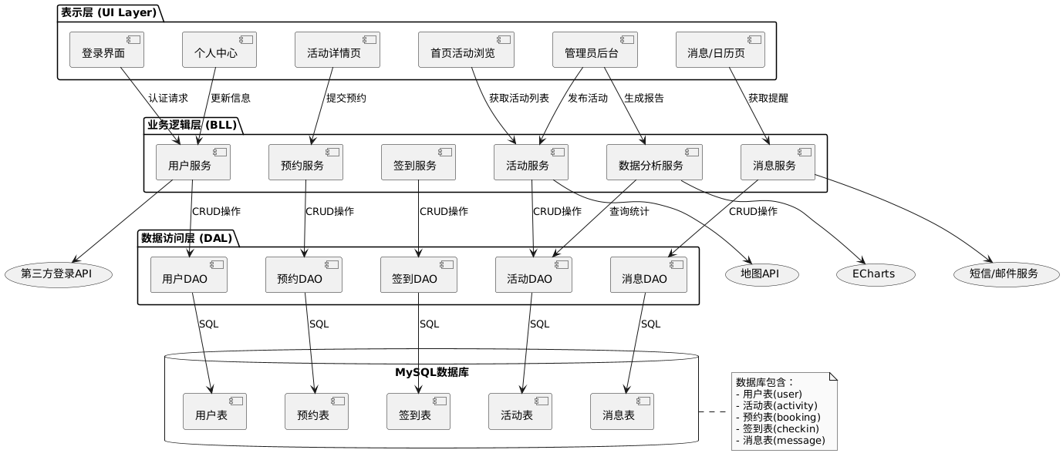
图4 三层体系结构图

图5 MVC图

2.3 模块设计
狮山约享活动管理系统模块划分
1. 用户核心包
个人化管理：用户资料维护（基础信息/头像/联系方式）
数据统计：活动参与率分析；信用评分计算
2. 活动服务包
活动发现：多维度筛选（热度，组织，学院，具体类型）；全文搜索（支持模糊匹配）
预约管理：预约冲突检测（时间/资格校验）；状态机管理（待审核→已预约→已完成）
社交互动：评论/点赞功能
3. 消息管理包
日程同步：与系统日历双向同步
通知管理：站内推送；消息优先级队列；已读状态同步
4. 管理控制包
活动管理：全生命周期CRUD操作；批量导入/导出
数据报表：参与率统计；签到热力图生成
违规处理：违约记录管理
信用分调整
申诉流程处理

3接口设计

3.1用户接口
3.1.1 个人登录界面
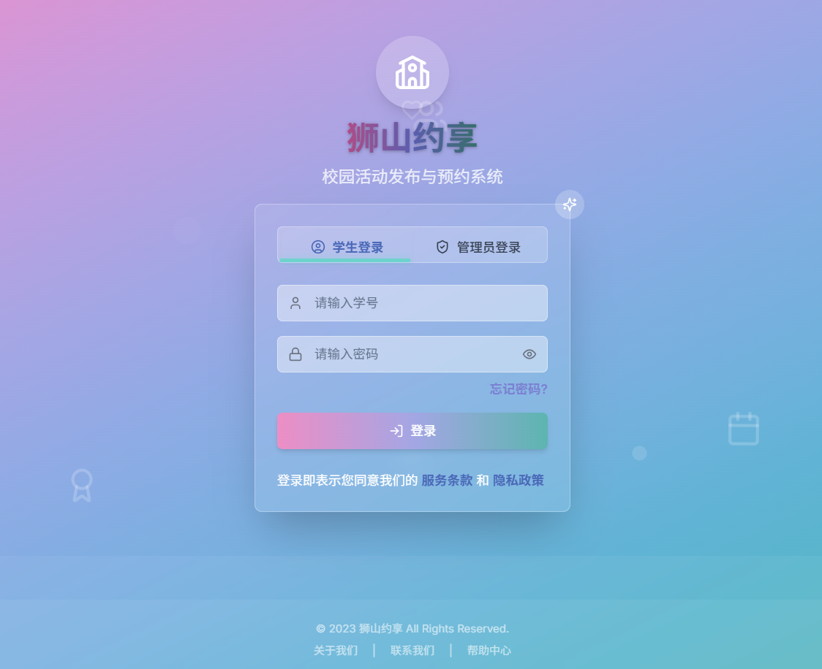
狮山约享的登录界面以绚丽多彩为主色调，呈现出明显的校园多彩风格，也与本项目的设计理念相符合。登录界面顶部居中显示系统名称和标语，主体为表单式登录区域，分为学生登录和管理员登录，默认为学生登录。在密码栏，提供隐藏与显示内容的按钮，以保护用户隐私。底部信息声明服务条款、版权信息等内容。界面还提供“忘记密码”的入口。当用户选定登录类型后，输入学号/工号、密码实现登录，系统进行数据库匹配，登录失败则弹窗提醒，成功则跳转首页，首次登录需要根据提示修改密码。若用户点击“忘记密码”，则跳转至密码找回流程。整个登录过程融合了动态粒子背景、输入框光晕动画等交互细节，在保证严谨登录验证机制的同时，通过樱花飘落等校园元素动效强化了系统的青春活力特质，体现了项目"便捷校园生活"的设计理念。

3.1.2 用户端首页
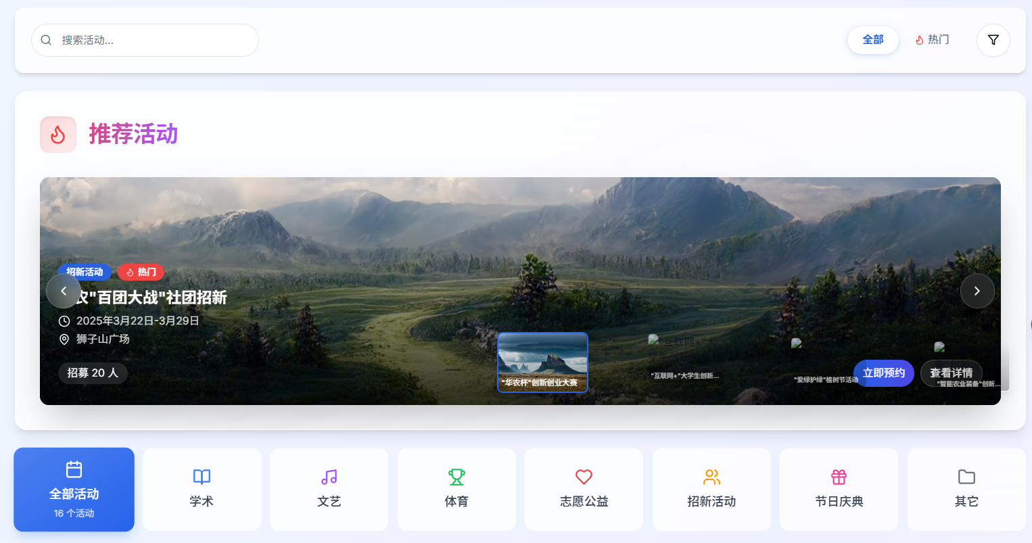

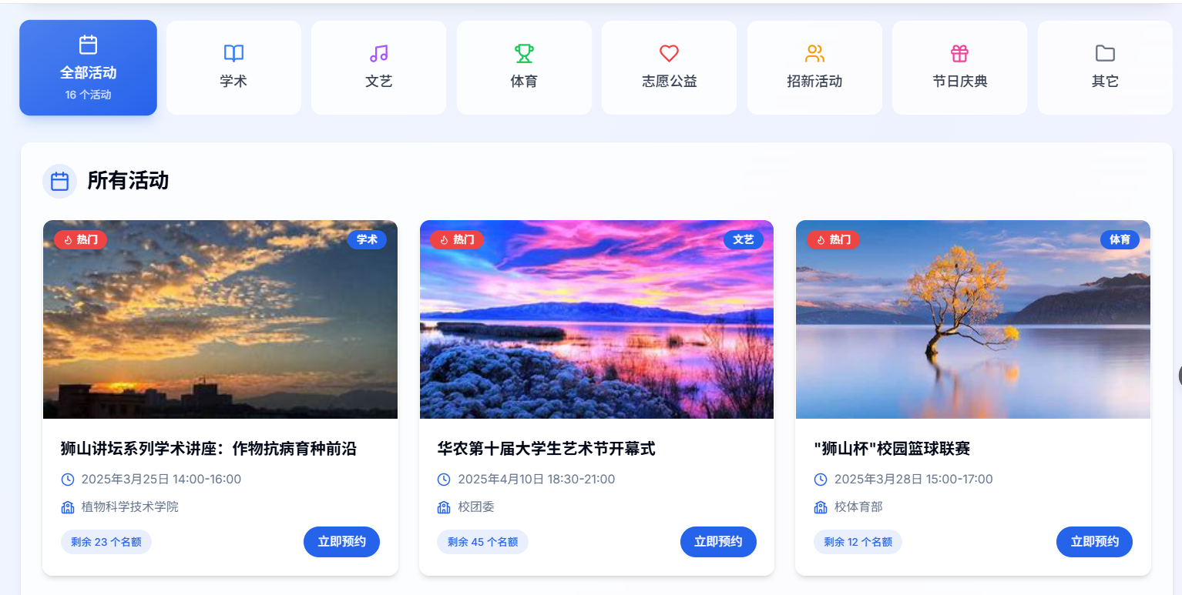
狮山约享用户端首页采用清新明快的蓝白色主调，通过活动图片墙展现丰富多彩的校园生活。界面采用三明治式布局设计：顶部是搜索与筛选功能区，当鼠标悬停在搜索栏时，搜索栏展开并浮现输入光标，右侧的热门活动筛选标签帮助用户一键获取热门活动；点击筛选图标会弹出筛选面板，支持按学院、组织定位目标活动。页面中央的自动轮播图区域循环展示6个人气活动，每张轮播图配有醒目的活动主题和报名状态提示。底部区域则设置了7种活动类型筛选标签，上方实时显示当前筛选结果总数，下方则以卡片流形式清晰呈现活动基本信息，包括热门标识、活动标题、时间地点、参与人数等关键信息，每张卡片都配有"立即预约"的按钮。用户点击活动标题即可进入详情页深入了解，而点击预约按钮后系统会审核用户资格并弹出相应提示，整个界面通过动效过渡和智能交互设计，为用户打造流畅便捷的活动浏览与报名体验。
3.1.3 活动详情页
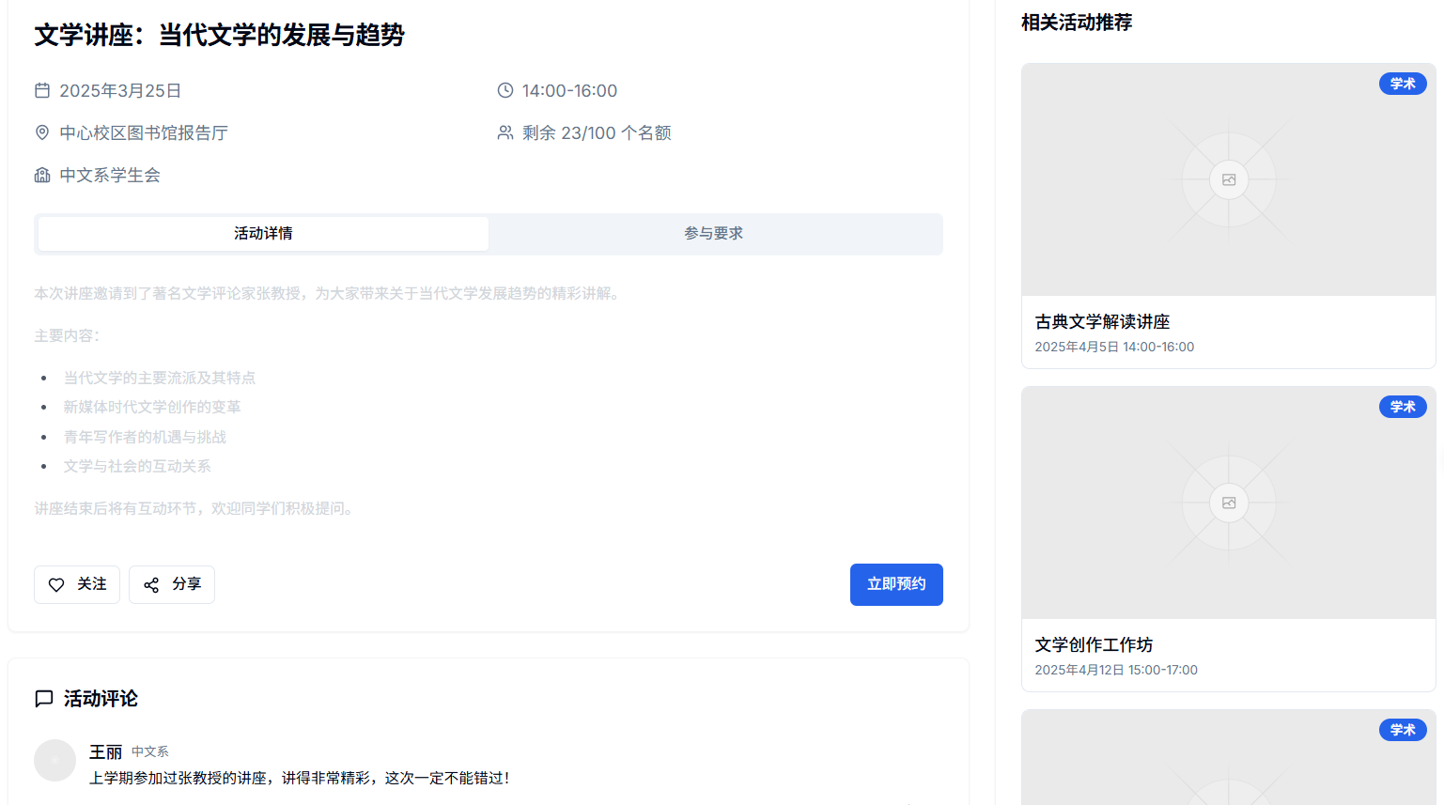
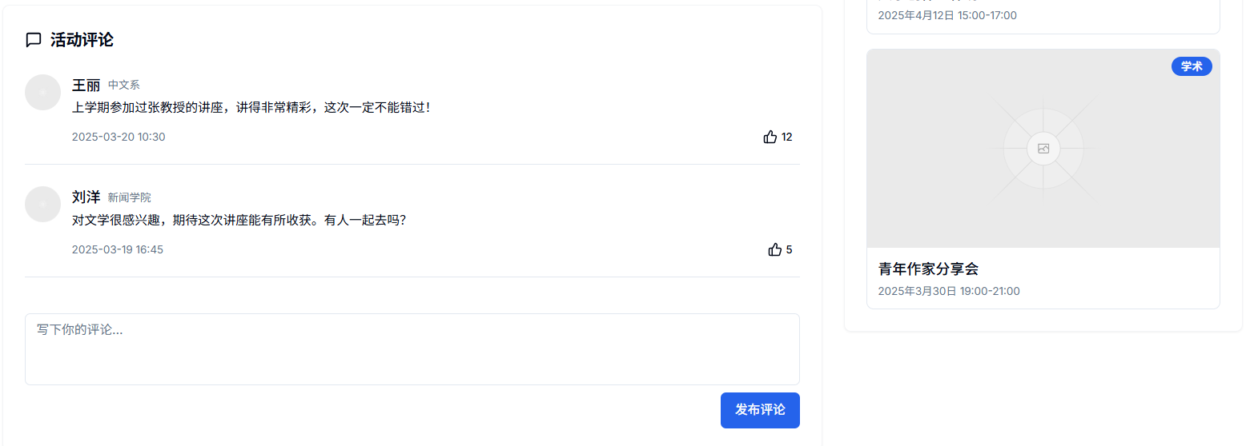

当用户点击活动标题时，进入详情页，界面呈现三栏式布局：左侧区域上方，展示活动核心信息，包括活动标题、时间地点、剩余名额和主办单位等关键数据，通过标签页设计，用户可自由切换查看"活动详情"和"参与要求"的具体内容；该区域左下角设有动态"关注"按钮，点击后出发相关动画反馈，为活动增加热度，右下角则放置预约按钮，用户点击后系统将进行资格校验。左侧区域下方则是互动评论专区，以时间倒序展示包含评论者头像、学院标识、发表时间和内容详情的完整评论信息，用户可以点赞相关评论，也可以通过底部常驻的评论框发表自己的观点。页面右侧是活动推荐区，基于当前活动类型实时推荐3个相关活动，每个推荐卡片都包含简要信息和快速入口；整个详情页采用卡片式设计语言，确保信息层级分明，确保用户快速获取核心信息，便捷参与互动交流，提升活动发现的效率。

3.1.4 消息界面
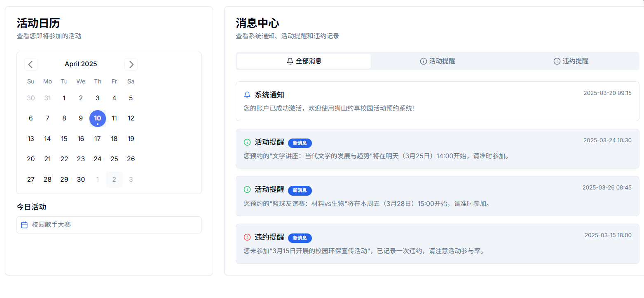
狮山约享系统的消息界面采用左右分栏式设计，左侧为日历展示区，默认呈现当前月份的日期排布，当用户成功预约活动后，系统会自动将对应日期高亮标记，点击这些特殊日期即可查看当天参与的活动标题，进一步点击活动标题则可直达该活动的详情页面；右侧消息中心提供"全部消息"、"活动提醒"和"违约提醒"三个分类标签，其中活动提醒区域实时推送管理员发布的活动变更通知和参与提醒，而违约提醒专区则会列出因缺席被记录违约的活动名称、处理时间等详细信息，并通过红色警示标识显示，整个界面通过信息分类和视觉化的日期标记，帮助用户高效管理活动日程并及时获取重要通知。
3.1.5 个人中心界面
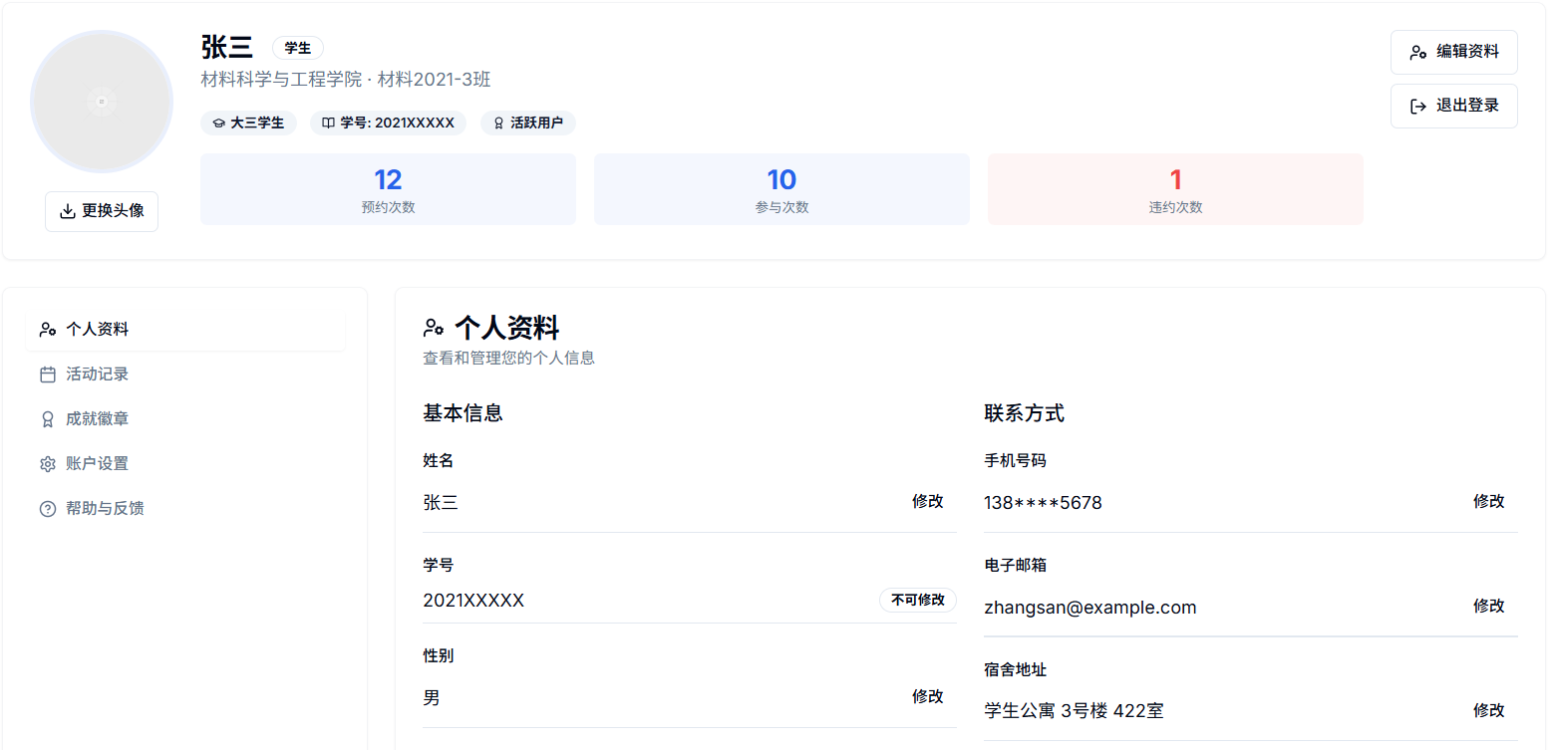
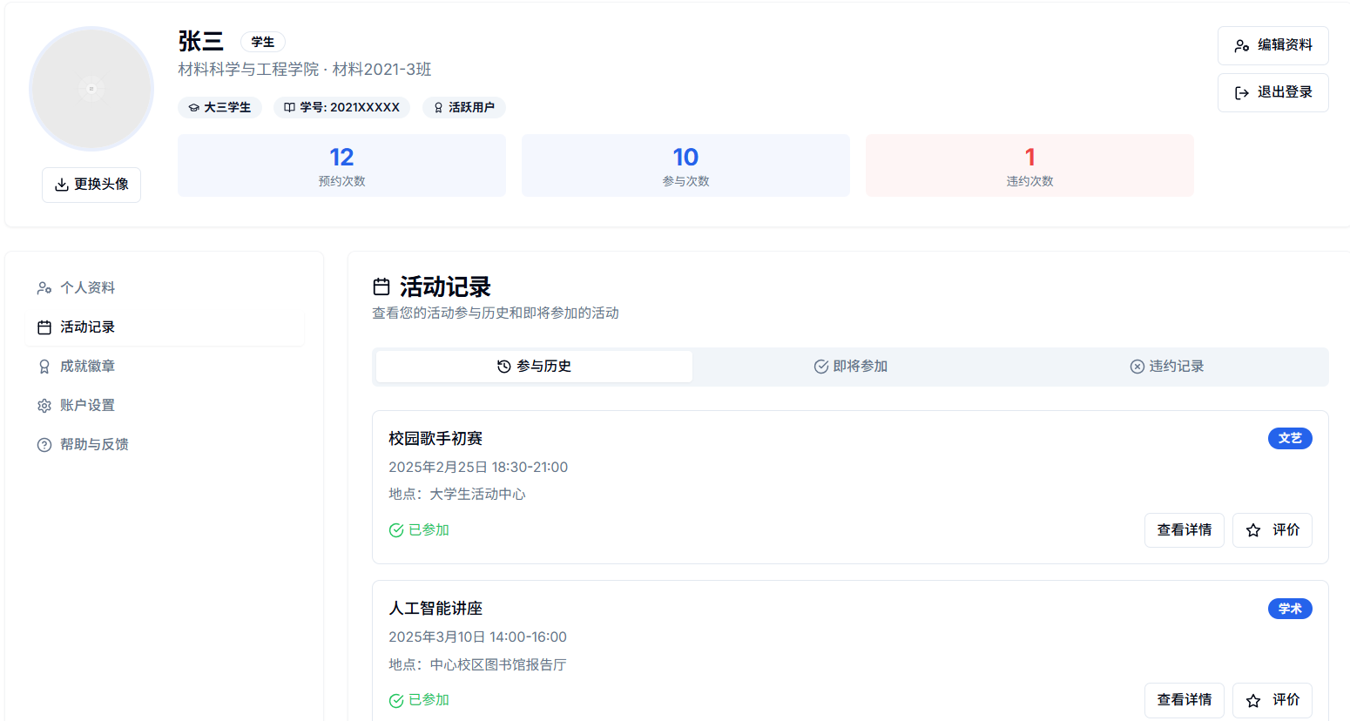

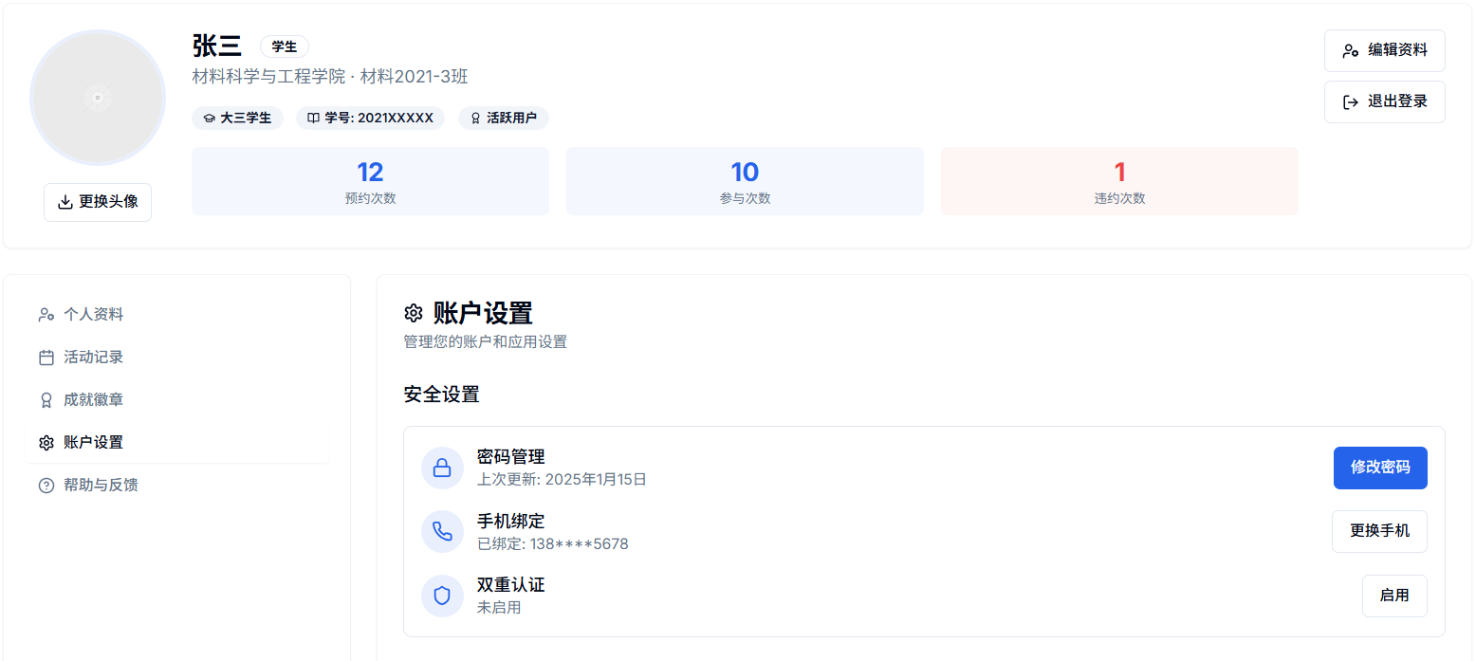
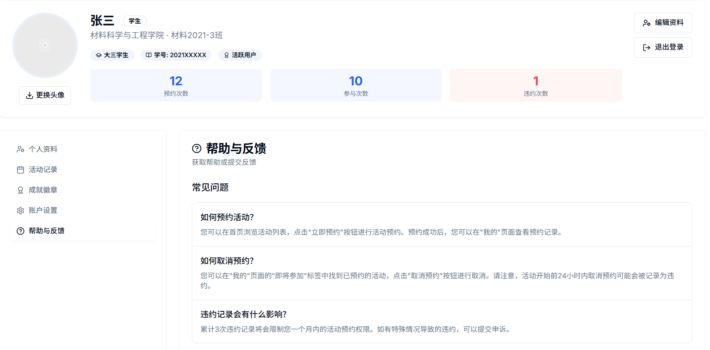

狮山约享系统的个人中心界面采用标签式导航设计，顶部区域展示用户的个人名片信息，包括圆形头像框、年级专业班级等基础信息，以及预约活动次数、实际参与次数和违约次数三项核心数据统计，头像右侧设有编辑图标支持用户随时更换个人照片和更新联系方式。界面中部通过"个人资料"、"活动记录"、"账户设置"和"帮助与反馈"四个分类标签组织内容——点击"个人资料"可查看完整的个人信息档案，"活动记录"标签下以时间轴形式清晰呈现用户的历史活动参与情况和违约明细，"账户设置"提供密码修改等安全选项，而"帮助与反馈"则集合了常见问题解答。整个界面采用卡片式布局和温和的色块区分，在保证信息密集展示的同时，通过合理的留白和直观的操作指引，为用户提供了一站式的个人数据管理和系统服务入口。
3.1.6 发布界面
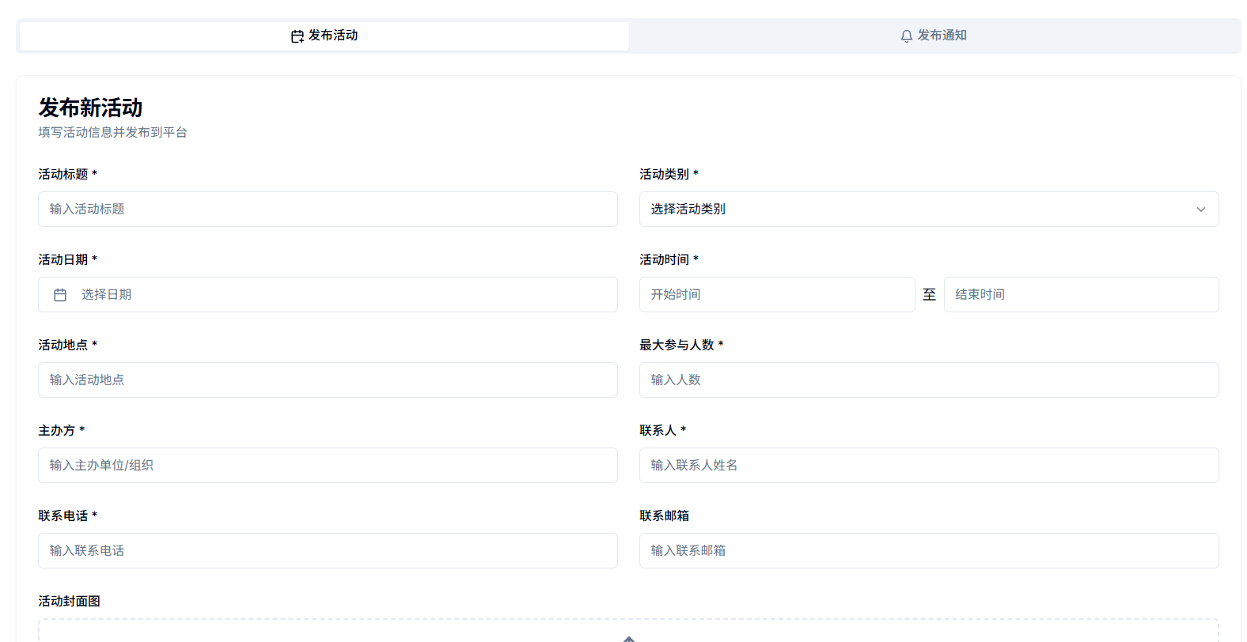

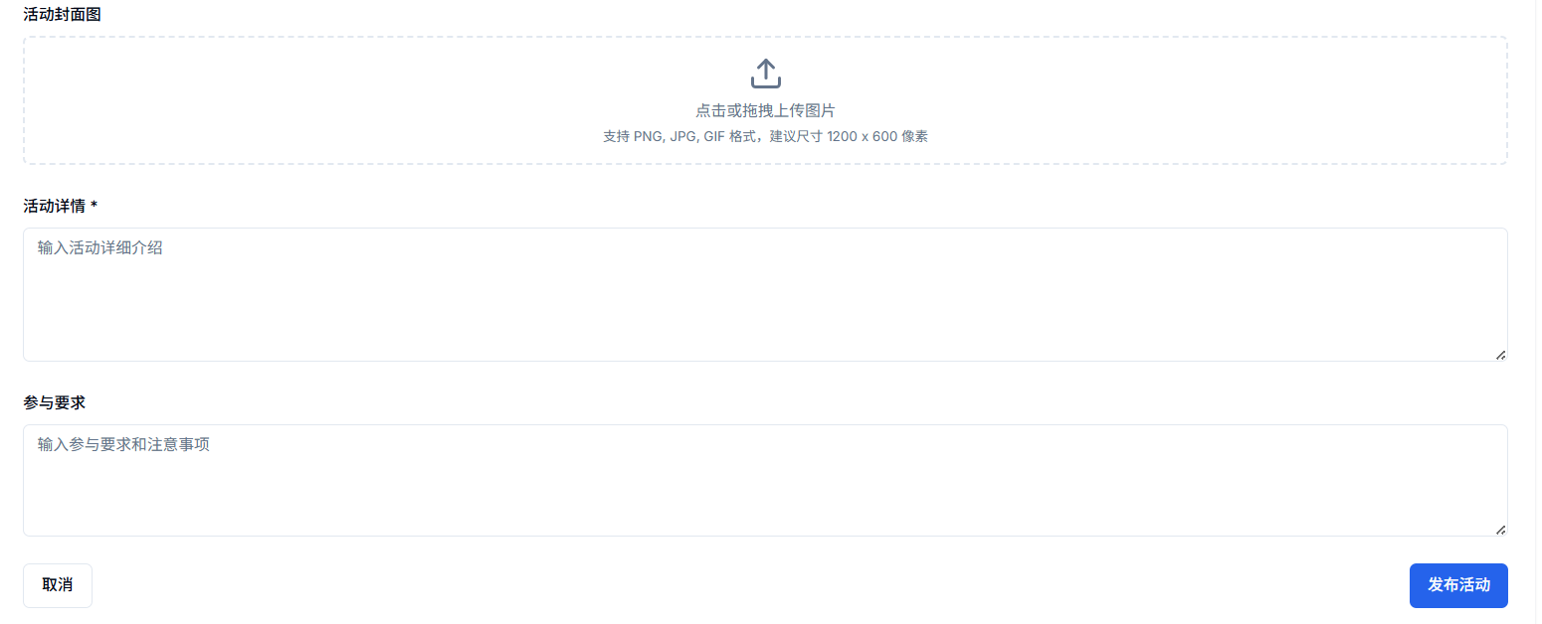
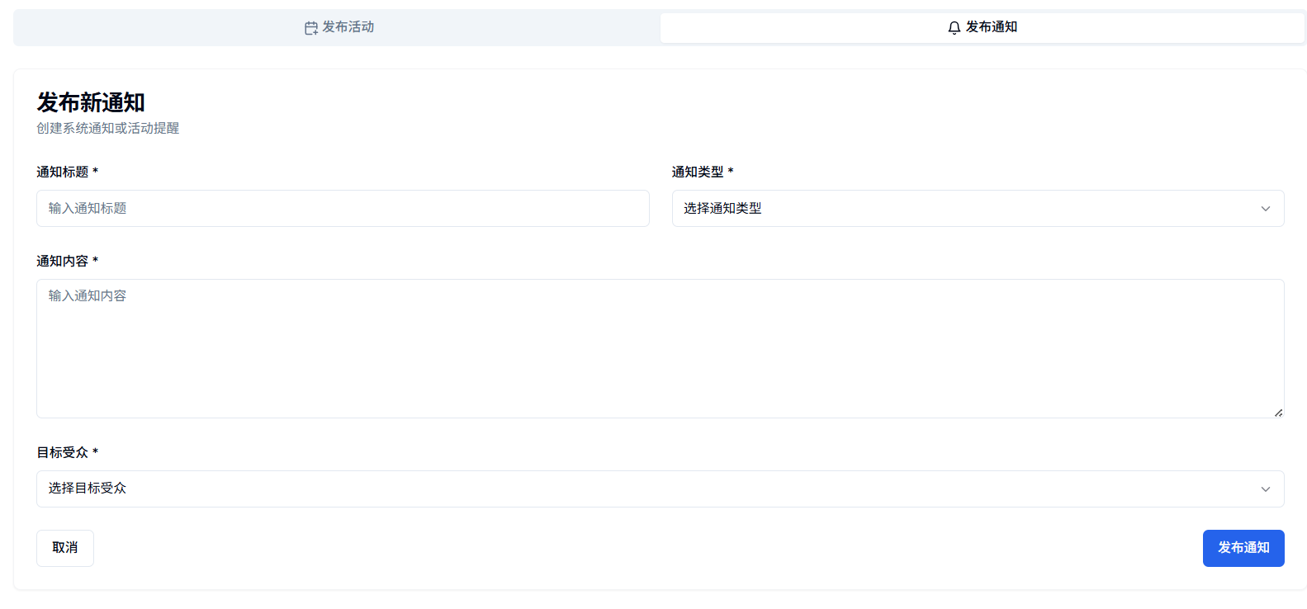
活动发布界面采用双标签页设计，通过“发布活动”与“发布通知”两个标签选项满足不同场景需求，下方依次排列着必填和选填的活动信息输入项。界面以星号标注必填字段，包含活动标题、类别选择、日期时间、地点、最大参与人数等基础信息，主办方、联系人、电话邮箱等联络信息，以及活动封面图上传、活动详情与参与要求附加信息。表单设计采用标签与输入框左右对齐的布局，使用适当的间距和分割线设计，保持界面的整洁美观，为管理员提供了高效便捷的活动发布体验。

3.1.7 活动管理界面
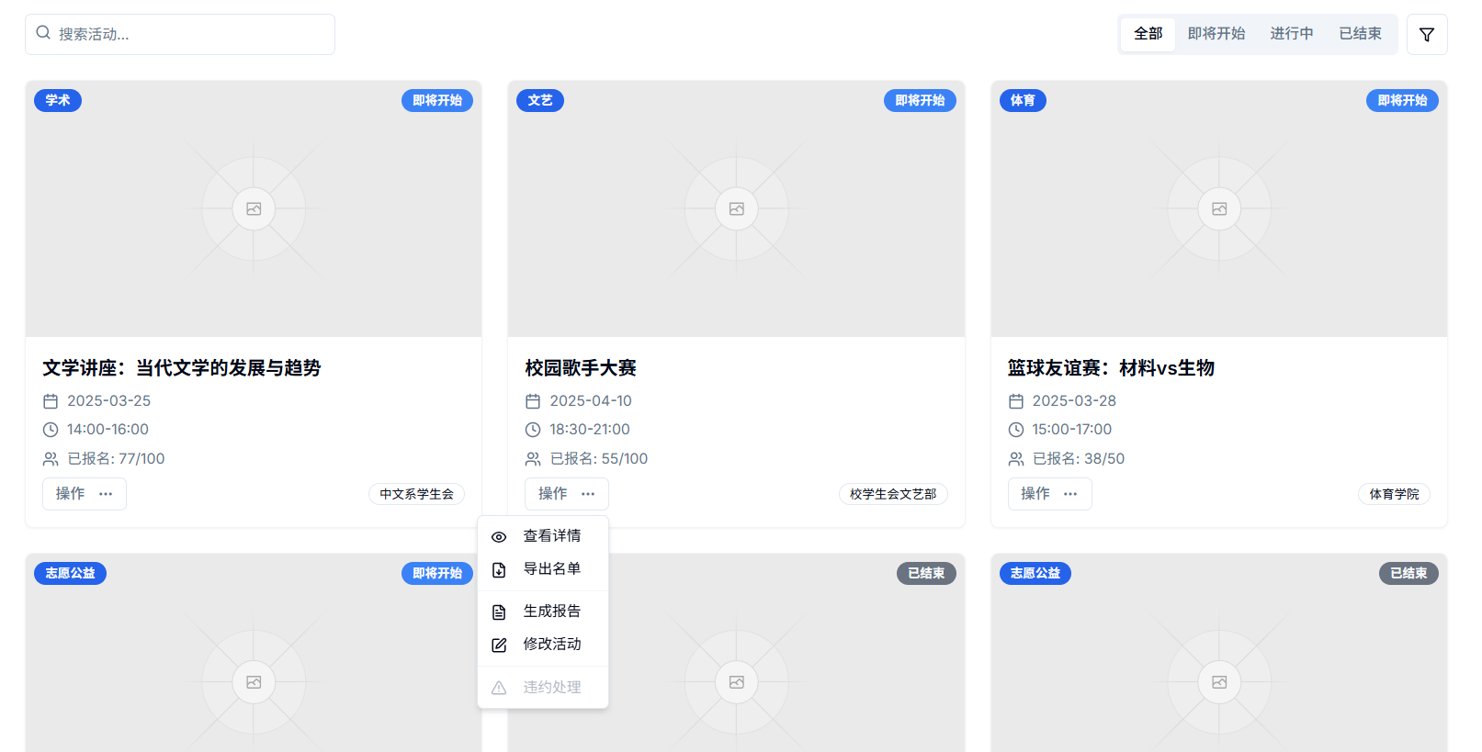

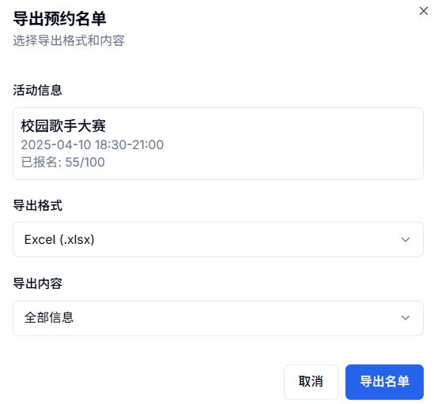
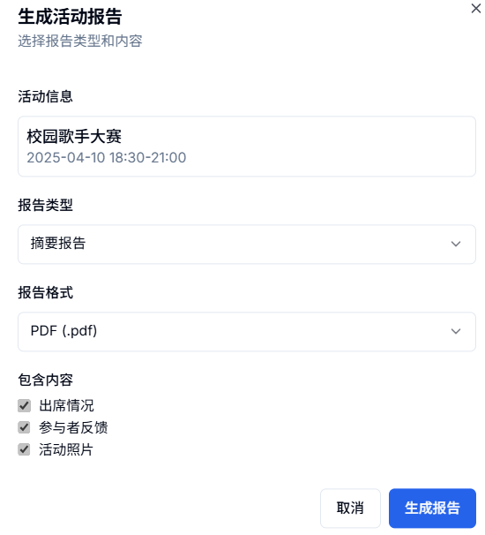
活动管理界面采用双标签页设计，通过"即将开始"和"已结束"两个分类标签实现活动状态的快速切换。对于即将开始的活动，管理员可通过"查看详情"按钮获取包含活动详情、实时参与人数和用户评论的完整信息面板，使用"导出名单"功能可自定义选择导出字段和文件格式，而"修改"按钮则直接跳转至活动信息编辑界面；针对已结束的活动，系统提供"违约处理"功能允许管理员对缺席参与者进行标记，并通过"生成报告"选项灵活定制包含活动数据统计和参与情况的分析报告输出格式。整个界面采用卡片式布局展示活动概要信息，配合悬浮提示和二次确认弹窗设计，在保证操作便捷性的同时有效防止误操作，为管理员提供了全方位的活动生命周期管理工具。

3.2外部接口
3.2.1 软件与硬件接口
Web浏览器：Chrome等任何支持 HTML5 标准的浏览器
服务器硬件：系统部署在云服务器（如阿里云、腾讯云），确保高并发访问的稳定性。
移动设备适配：前端采用响应式设计，适配不同分辨率的PC、平板及手机设备。
网络通信：基于HTTP/HTTPS协议，确保数据传输安全。
3.2.2 第三方软件接口
后端提供JSON格式的数据（如{xAxis: [], series: []}），前端渲染图表。针对用户上传的报名表、证明材料等活动附件，采用阿里云OSS存储。采用前端直传或后端代理上传的方式，返回文件URL供数据库存储。
3.2.3 数据格式与通信方式
数据格式：前后端交互采用RESTful API，数据以JSON格式传输（如用户信息、活动列表）。
通信方式：
前端（React）通过Axios发送HTTP请求至后端（Spring Boot）。
后端返回统一响应结构（如{code: 200, data: {}, message: "success"}）。
实时通知：WebSocket协议，用于活动变更、违约提醒等实时消息推送。
3.2.4 安全与权限控制
HTTPS加密：所有接口通信均启用TLS加密，防止数据泄露。
API鉴权：采用JWT（JSON Web Token）进行身份验证，管理员接口需校验角色权限。
限流措施：针对高并发接口（如活动预约），使用Redis实现分布式锁或令牌桶限流。

3.3内部接口

3.3.1 内部模块间关系

模块名称 | 模块关系
用户认证与信息管理模块 | 无
活动筛选模块 | 依赖于发布模块
活动推荐模块 | 依赖于发布模块
活动详情模块 | 依赖于发布模块、活动筛选模块
活动预约模块 | 依赖于用户认证与信息管理模块、活动详情模块
日历查看模块 | 依赖于活动预约模块
消息通知模块 | 依赖于发布模块、管理模块
发布模块 | 依赖于用户认证与信息管理模块
管理模块 | 依赖于发布模块

3.3.2 接口数据描述
·用户认证与信息管理模块
接口路径 | 描述 | 参数
/api/auth/login | 用户登录，验证学号/工号和密码 | 用户id,密码，登录类型
/api/auth/logout | 用户登出，清除会话 | /
/api/auth/refresh-token | 刷新用户令牌 | /
/api/users/profile | 获取用户个人资料 | 用户id，头像，姓名，性别，学院，年级，班级，联系方式，活动参与次数，违约次数
/api/users/profile | 更新用户个人资料 | 用户id，头像，联系方式
/api/users/password | 修改用户密码 | 用户id，密码

·活动搜索与筛选模块
接口路径 | 描述 | 参数
/api/activities/filter | 进行活动筛选，获取热门活动/某一类别下/某一学院/某一组织的活动 | 活动id，是否热门，活动类别，举办单位
/api/activities/search | 按照关键词搜索活动 | 活动id，活动名称

·活动推荐模块
接口路径 | 描述 | 参数
/api/activities/recommended | 获取推荐活动列表（用于轮播图） | 活动id，活动名称，活动类别，活动开始时间，活动持续时间，活动地点，举办单位，人数限制
/api/activities/filter?hot=true | 获取热门活动列表 | 活动id，活动名称，活动类别，活动开始时间，活动持续时间，活动地点，举办单位，人数限制
/api/activities/{activityId}/related | 获取与指定活动相关的活动推荐 | 活动id，活动名称，活动类别，活动开始时间，活动持续时间，活动地点，举办单位，人数限制

·活动详情模块
接口路径 | 描述 | 参数
/api/activities/{activityId} | 查看活动详情 | 活动id，活动标题，活动类别，开始时间，持续时间，活动地点，举办单位，活动图片，是否热门，当前预约人数，人数限制，活动详情，参与要求，联系人，联系邮箱
/api/activities/{activityId}/comments | 获取活动评论 | 活动id，用户id,评论内容，评论时间，评论者所在学院，点赞数量
/api/activities/{activityId}/comments | 发表活动评论 | 活动id,评论内容
/api/activities/{activityId}/like | 关注活动 | 活动id,活动关注数量，当前用户是否关注活动
/api/activities/{activityId}/like | 取消关注活动 | 活动id,活动关注数量，当前用户是否关注活动
/api/activities/{activityId}/related | 获取与该活动相关的三个活动信息 | 活动id，活动名称，活动类别，活动开始时间，活动持续时间，活动地点，举办单位，人数限制

·用户活动预约模块
接口路径 | 描述 | 参数
/api/reservations/{activityId} | 用户预约活动 | 活动id,活动名称，活动开始时间，当前报名人数，用户违约情况
/api/reservations/{activityId} | 用户取消活动预约 | 活动id
/api/reservations/history | 获取历史参与活动，用于可视化统计 | 活动id,活动名称，活动类型，活动开始时间，活动时长，地点
/api/reservations/violations | 获取违约记录 | 活动id,活动名称，活动时间，活动时长，活动地点

·日历查看模块
接口路径 | 描述 | 参数
/api/calendar | 日历展示，对用户即将参与活动的日期高亮； | 月份，用户当月参与活动日期
/api/calendar/{date} | 用户点击具体日期时，返回活动标题、时间、地点 | 日期，活动id,活动名称，活动当天开始时间，活动时长，活动地点
/api/activities/{activityId} | 查看活动详情 | 活动id，活动标题，活动类别，开始时间，持续时间，活动地点，举办单位，活动图片，是否热门，当前预约人数，人数限制，活动详情，参与要求，联系人，联系邮箱

·消息通知模块
接口路径 | 描述 | 参数
/api/notification/activityChange | 获取活动变更提醒 | 活动id,活动名称，修改内容，提醒发布时间
/api/notification/activity | 针对管理员发布的活动提醒，用户端接受 | 通知标题，通知内容，通知发布时间
/api/notification/violations | 用户获取违约提醒 | 活动id，活动名称，活动开始时间，活动时长，活动地点，违约发布时间

·活动与通知发布模块
接口路径 | 描述 | 参数
/api/admin/launch/activity | 管理员发布新活动 | 活动标题、活动类别、活动开始时间、活动时长、活动地点、最大参与人数、活动主办方、年级限制、学院限制、联系人、联系邮箱、活动图片、活动详情、参与要求
/api/admin/launch/notification | 管理员发布强制性活动的参与提醒 | 通知标题、通知内容、年级限制、组织限制

·活动管理模块

接口路径 | 描述 | 参数
/api/admin/activity | 管理员查看活动信息，0表示已结束，1表示未开始 | 活动id，活动标题，活动类别，活动日期，持续时间，活动地点，活动组织者，活动图片，是否有预约人数限制，当前预约人数，最大限制预约人数，活动开始预约时间，筛选到的活动总数
/api/admin/activity/{activityId} | 管理员查看活动详情信息 | 活动标题，活动类别，活动开始日期，持续时间，活动地点，活动组织者，活动图片，是否热门，是否有预约人数限制，当前预约人数，最大限制预约人数，活动详情信息，联系人，联系邮箱，用户学号，用户姓名，班级
/api/admin/update/{activityId} | 管理员针对已发布的活动，进行修改 | 活动id，活动开始时间，活动时长，活动地点，最大参与人数，活动主办方，联系邮箱，联系人，活动海报URL
/api/admin/listExport/{activityId} | 管理员导出预约名单，便于后续签到 | 用户学号，用户姓名，班级
/api/admin/violateHandle/{activityId} | 活动结束后，管理员对人员进行违约处理 | 活动id，用户学号

4数据设计

4.1 数据结构
基于需求分析，得到各类的数据结构描述如下：
用户类的数据结构
字段名 | 类型 | 描述
userId | INT | 用户ID（学号/工号）
userName | VARCHAR(50) | 用户名
password | VARCHAR(255) | 加密密码
userType | INT | 用户类型（1学生，2管理员）
grade | VARCHAR(255) | 年级
class | VARCHAR(255) | 班级
phone | VARCHAR(255) | 电话
department | VARCHAR(255) | 学院/部门
email | VARCHAR(255) | 邮箱
gender | VARCHAR(25) | 性别
releaseTime | DATETIME | 解禁时间（违约限制）
violateCount | INT | 违约次数
activityCount | INT | 参与活动次数
avatar | VARCHAR(255) | 头像URL

活动类的数据结构
字段名 | 类型 | 描述
activityId | INT | 活动ID
activityName | VARCHAR(255) | 活动名称
maxParticipants | INT | 最大参与人数
currentParticipants | INT | 当前参与人数
focus | INT | 关注数
hot | INT | 是否热门（1是，0否）
activityType | VARCHAR(255) | 活动类别
reserveStartTime | DATETIME | 预约开始时间
limitOfGrade | VARCHAR(255) | 年级限制
limitOfCollage | VARCHAR(255) | 学院限制
location | VARCHAR(255) | 活动地点
hasLimit | BOOL | 是否有人数限制
description | TEXT | 活动详情（HTML格式）
requirements | TEXT | 参与要求（HTML格式）
relationPeople | VARCHAR(255) | 联系人
relationEmail | VARCHAR(255) | 联系邮箱
image | VARCHAR(255) | 活动图片URL
startTime | VARCHAR(255) | 活动开始时间
timeSpan | VARCHAR(255) | 活动持续时间
organizer | VARCHAR(255) | 组织者（学院/社团）

通知类的数据结构
字段名 | 类型 | 描述
messageId | INT | 消息ID
messageTitle | VARCHAR(255) | 消息标题
messageContent | VARCHAR(255) | 消息内容
currentTime | DATE | 发布时间
limitOfGrade | VARCHAR(255) | 年级限制
limitOfCollage | VARCHAR(255) | 学院限制

评论类的数据结构
字段名 | 类型 | 描述
commentId | INT | 评论ID
content | VARCHAR(255) | 评论内容
userId | INT | 用户ID
activityId | INT | 活动ID
time | DATETIME | 评论时间
likes | INT | 点赞数

违约提醒类的数据结构
字段名 | 类型 | 描述
id | INT | 记录ID
userId | INT | 违约用户ID
activityId | INT | 活动ID
currentTime | DATE | 违约记录时间

修改提醒类的数据结构
字段名 | 类型 | 描述
id | INT | 记录ID
activityId | INT | 活动ID
content | VARCHAR(255) | 修改内容描述
currentTime | DATE | 修改时间

4.2 文件和数据库结构
若系统使用外部文件，给出文件的逻辑结构，逻辑记录描述。
若系统使用数据库，由 E-R图建模的概念模型映射得到所选用的数据库的逻辑模型。
结合需求分析文档中的实体——关系图（E-R图），将对象之间的多对多关系转化为两个一对多关系，创建数据库的关系模型如下：
1. tb_user (
userId INT PRIMARY KEY,userName VARCHAR(50) NOT NULL,
password VARCHAR(255) NOT NULL,
userType INT NOT NULL,
grade VARCHAR(255),
class VARCHAR(255),
phone VARCHAR(255),
department VARCHAR(255),
email VARCHAR(255),
gender VARCHAR(25),
releaseTime DATETIME,
violateCount INT DEFAULT 0,
activityCount INT DEFAULT 0,
avatar VARCHAR(255))

2. tb_activity (
activityId INT PRIMARY KEY,
activityName VARCHAR(255) NOT NULL,
maxParticipants INT NOT NULL,
currentParticipants INT DEFAULT 0,
focus INT DEFAULT 0,
hot INT NOT NULL,
activityType VARCHAR(255),
reserveStartTime DATETIME,
limitOfGrade VARCHAR(255),
limitOfCollage VARCHAR(255),
location VARCHAR(255),
hasLimit BOOL,
description TEXT,
requirements TEXT,
relationPeople VARCHAR(255),
relationEmail VARCHAR(255),
image VARCHAR(255),
startTime VARCHAR(255),
timeSpan VARCHAR(255),
organizer VARCHAR(255))

3. tb_admin_activity (
id INT PRIMARY KEY,
user_id INT NOT NULL,
activity_id INT NOT NULL,
FOREIGN KEY (user_id) REFERENCES tb_user(userId),
FOREIGN KEY (activity_id) REFERENCES tb_activity(activityId))

4. tb_user_activity (
reservationId INT PRIMARY KEY,
activityId INT NOT NULL,
userId INT NOT NULL,
FOREIGN KEY (activityId) REFERENCES tb_activity(activityId),
FOREIGN KEY (userId) REFERENCES tb_user(userId))

5. tb_message (
messageId INT PRIMARY KEY,
messageTitle VARCHAR(255) NOT NULL,
messageContent VARCHAR(255) NOT NULL,
currentTime DATE NOT NULL,
limitOfGrade VARCHAR(255),
limitOfCollage VARCHAR(255))

6. tb_comments (
commentId INT PRIMARY KEY,
content VARCHAR(255) NOT NULL,
userId INT NOT NULL,
activityId INT NOT NULL,
time DATETIME,
likes INT DEFAULT 0,
FOREIGN KEY (userId) REFERENCES tb_user(userId),
FOREIGN KEY (activityId) REFERENCES tb_activity(activityId))

7. tb_focus (
Id INT PRIMARY KEY,
userId INT NOT NULL,
activityId INT NOT NULL,
FOREIGN KEY (activityId) REFERENCES tb_activity(activityId))

8. tb_commentLike (
commentId INT PRIMARY KEY,
userId INT,
FOREIGN KEY (userId) REFERENCES tb_user(userId))

9. tb_violation (
id INT PRIMARY KEY,
userId INT,
activityId INT,
currentTime DATE,
FOREIGN KEY (userId) REFERENCES tb_user(userId),
FOREIGN KEY (activityId) REFERENCES tb_activity(activityId))

10. tb_activity_update (
id INT PRIMARY KEY,
activityId INT,
content VARCHAR(255),
currentTime DATE,
FOREIGN KEY (activityId) REFERENCES tb_activity(activityId))

5 需求交叉索引
基于对软件需求以及软件体系结构的分析，得到需求与模块的对应关系，如下表所示：

需求内容 | 实现模块名称
用户与管理员登录 | 用户认证与信息管理模块
用户信息管理，包括个人信息查看、资料修改、密码修改 | 用户认证与信息管理模块
基于热度、活动类型、举办单位进行活动筛选，支持按照关键字搜索活动 | 活动筛选模块
轮播图展示部分热门活动 | 活动推荐模块
用户在详情界面查看与当前活动相关的三个活动 | 活动推荐模块
用户进入活动详情页，查看活动详情信息 | 活动详情模块
用户关注某个活动，为其增加热度 | 活动详情模块
用户查看某一个活动的相关评论，并发表评论 | 活动详情模块
用户预约活动，同时进行资格审查；用户取消预约 | 活动预约模块
获取用户历史参与记录，用于可视化展示 | 活动预约模块
获取用户违约记录，用于可视化展示 | 活动预约模块
日历显示用户即将参加的活动 | 日历查看模块
用户接受活动参与通知 | 消息通知模块
用户获取活动变更提醒 | 消息通知模块
用户获取违约提醒 | 消息通知模块
管理员发布活动 | 发布模块
管理员发布通知 | 发布模块
管理员修改活动、删除活动 | 活动管理模块
针对某一活动，支持导出预约名单，便于后续签到 | 活动管理模块
活动结束后，管理员进行违约处理 | 活动管理模块

6 测试部分
- 集成策略：自底向上，增量式集成方式。底层方式优先，先测试数据库访问等独立的基础模块，再逐步集成上层模块。增量扩展，每集成一个模块，验证接口兼容性。
- 测试方针：首先对规定的正常的功能进行测试，以黑盒测试为主，白盒测试为辅助来设计测试用例，测试用例要尽量覆盖所有的程序功能，记录测试中的问题
黑盒为主：通过输入/输出验证功能正确性
白盒为辅：针对核心逻辑，如预约资格审查、冲突检测、违约处理补充路径覆盖测试
注：具体测试狮山约享活动预约系统测试说明书

